考点11 电磁感应
一、选择题
1.(2014·新课标全国卷Ⅰ)在法拉第时代,下列验证“由磁产生电”设想的实验中,能观察到感应电流的是( )
A.将绕在磁铁上的线圈与电流表组成一闭合回路,然后观察电流表的变化
B.在一通电线圈旁放置一连有电流表的闭合线圈,然后观察电流表的变化
C.将一房间内的线圈两端与相邻房间的电流表连接,往线圈中插入条形磁铁后,再到相邻房间去观察电流表的变化
D.绕在同一铁环上的两个线圈,分别接电源和电流表,在给线圈通电或断电的瞬间,观察电流表的变化
【解析】选D。本题考查了感应电流的产生条件。产生感应电流的条件是只要穿过闭合电路的磁通量发生变化,电路中就会产生感应电流,本题中的A、B选项都不会使得电路中的磁通量发生变化,并不满足产生感应电流的条件,都不正确。C选项中磁铁插入线圈时,虽有短暂电流产生,但未能及时观察,C项错误。在给线圈通电、断电瞬间,会引起闭合电路磁通量发生变化,产生感应电流,因此D项正确。
【误区警示】C选项磁通量也曾经有过变化,但是观察者观察时刻磁通量已经不再发生变化了,变化和观察不同时。
2.(2014·新课标全国卷Ⅰ)如图,MN为铝质薄平板,铝板上方和下方分别有垂直于图平面的匀强磁场(未画出)。一带电粒子从紧贴铝板上表面的P点垂直于铝板向上射出,从Q点穿越铝板后到达PQ的中点O。已知粒子穿越铝板时,其动能损失一半,速度方向和电荷量不变。不计重力。铝板上方和下方的磁感应强度大小之比为( )
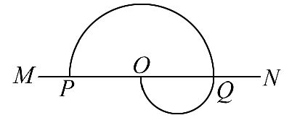
A.2 B. C.1 D.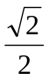
【解题指南】首先想到熟悉的半径公式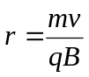,将题目中的半径之比与速度之比代入,即可解出磁感应强度之比。
【解析】选D。本题考查了带电粒子在磁场中的运动。根据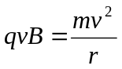,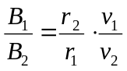,穿过铝板后动能减半,则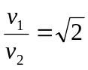,穿过铝板后半径减半,则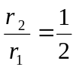,因此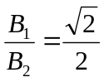,D正确。
3.(2014·新课标全国卷Ⅰ)如图甲,线圈ab、cd绕在同一软铁芯上。在ab线圈中通以变化的电流,用示波器测得线圈cd间电压如图乙所示。已知线圈内部的磁场与流经线圈的电流成正比,则下列描述线圈ab中电流随时间变化关系的图中,可能正确的是( )
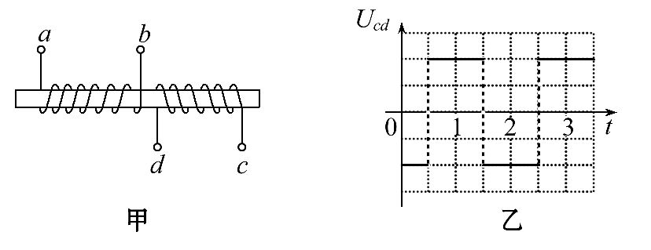

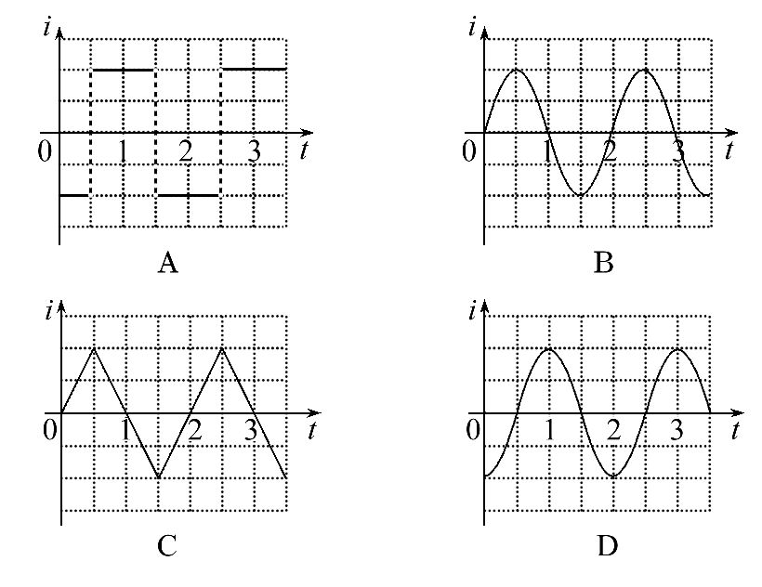
【解题指南】磁通量的变化率对应感应电流,线性变化对应的是恒定电流。正弦、余弦等周期性变化的磁场产生周期性变化的电流。
【解析】选C。本题考查了电磁感应的图像。根据法拉第电磁感应定律,ab线圈电流的变化率与线圈cd上的波形图一致,线圈cd上的波形图是方波,ab线圈电流只能是线性变化的,因为只有线性变化的变化率才是常数。所以C正确。
4.(2014·安徽高考)英国物理学家麦克斯韦认为,磁场变化时会在空间激发感生电场。如图所示,一个半径为r的绝缘细圆环水平放置,环内存在竖直向上的匀强磁场B,环上套一带电荷量为+q的小球,已知磁感应强度B随时间均匀增加,其变化率为k,若小球在环上运动一周,则感生电场对小球的作用力所做功的大小是( )
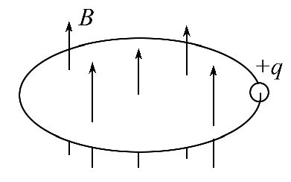
A.0 B. r²qk C.2πr²qk D.πr²qk
【解析】选D。根据法拉第电磁感应定律可知,磁场变化产生的感生电动势为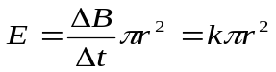,小球在环上运动一周,则感生电场对小球的作用力所做功的大小W=qE=πr²qk,故选项D正确。
【误区警示】本题易混淆电场力与洛伦兹力做功的特点,认为小球在环上运动一周,感生电场对小球的作用力所做的功为零,错选A。
5. (2014·四川高考)如图所示,不计电阻的光滑U形金属框水平放置,光滑、竖直玻璃挡板H、P固定在框上,H、P的间距很小。质量为0.2kg的细金属杆CD恰好无挤压地放在两挡板之间,与金属框接触良好并围成边长为1m的正方形,其有效电阻为0.1Ω。此时在整个空间加方向与水平面成30°角且与金属杆垂直的匀强磁场,磁感应强度随时间变化规律是B=(0.4-0.2t)T,图示磁场方向为正方向。框、挡板和杆不计形变。则( )
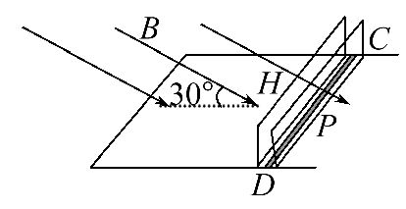
A.t=1s时,金属杆中感应电流方向从C到D
B.t=3s时,金属杆中感应电流方向从D到C
C.t=1s时,金属杆对挡板P的压力大小为0.1N
D.t=3s时,金属杆对挡板H的压力大小为0.2N
【解析】选A、C。因B=(0.4-0.2t)T,0～1s磁感应强度是减小的,由楞次定律可判断电流方向从C到D,则A正确;2～3 s磁感应强度是反方向增加的,由楞次定律可判断电流方向仍是从C到D,则B错误;由B=(0.4-0.2t)T知t=1s时,磁感应强度为0.2T,由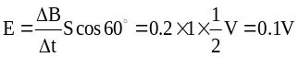,又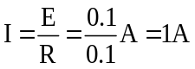,F=BIL=0.2×1×1N=0.2 N,受力分析如图甲所示,由平衡知F_{N}=Fcos60°=0.2×N=0.1 N。t=3s时,磁感应强度为-0.2T,电流方向不变,受力分析如图乙所示F_{N}=Fcos60°=0.2×N=
0.1 N。则C正确,D错误。
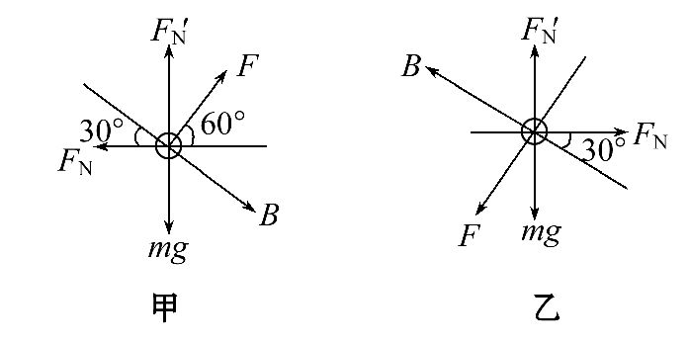
【误区警示】本题容易按照磁场方向发生变化,电流方向也发生变化的思路分析,没有仔细分析磁场是增加还是减少,故错选B项。
6.(2014·广东高考)如图所示,上下开口、内壁光滑的铜管P和塑料管Q竖直
放置。小磁块先后在两管中从相同高度处由静止释放,并落至底部。则小磁块
( )
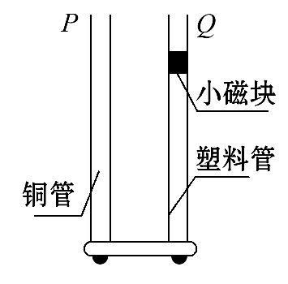
A.在P和Q中都做自由落体运动
B.在两个下落过程中的机械能都守恒
C.在P中的下落时间比在Q中的长
D.落至底部时在P中的速度比在Q中的大
【解析】选C。小磁块在内壁光滑的塑料管Q中,从高处由静止释放,做自由落体运动,机械能守恒;小磁块在内壁光滑的铜管P中,则会产生电磁阻尼阻碍小磁块的运动,相比Q中自由落体运动时间要长,C项正确、A项错误;由于电磁阻尼产生焦耳热,机械能不守恒,B项错误;由于机械能有损失,落至底部时在P中的速度比在Q中的小,D项错误。
【误区警示】本题容易忽略电磁感应现象中涡流产生的电磁阻尼,而认为小磁块在铜管P和塑料管Q中都是做自由落体运动,从而错误地选A或B。
7.(2014·山东高考)如图,一端接有定值电阻的平行金属轨道固定在水平面内,通有恒定电流的长直绝缘导线垂直并紧靠轨道固定,导体棒与轨道垂直且接触良好。在向右匀速通过M、N两区的过程中,导体棒所受安培力分别用F_{M}、F_{N}表示。不计轨道电阻,以下叙述正确的是( )
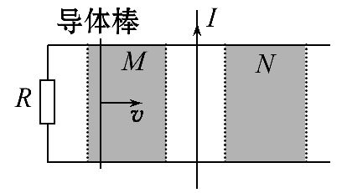
A.F_{M}向右 B.F_{N}向左
C.F_{M}逐渐增大 D.F_{N}逐渐减小
【解题指南】解答本题可按以下思路进行:
(1)首先根据安培定则判断电流I在M、N两区形成的磁场的方向和磁感线分布情况;
(2)其次分析导体棒匀速穿越两区时,棒中产生的感应电流方向和大小变化情况;
(3)再根据左手定则判断F_{M}、F_{N}的大小变化情况。
【解析】选B、C、D。由于绝缘导线紧贴导轨,根据安培定则判断电流I在M区的磁场方向应垂直轨道面向外,且从左向右,磁感线逐渐变密,导体棒匀速穿越该区时,由右手定则可判断棒中产生的感应电流方向竖直向下,且逐渐增大,再由左手定则可知棒所受的安培力水平向左,且逐渐增大,故选项A错误,C正确;同理可得,导体棒在穿越N区的过程中,棒所受的安培力水平向左,且逐渐减小,故选项B、D均正确。
8.(2014·江苏高考)如图所示,一正方形线圈的匝数为n,边长为a,线圈平面与匀强磁场垂直,且一半处在磁场中。在Δt时间内,磁感应强度的方向不变,大小由B均匀地增大到2B。在此过程中,线圈中产生的感应电动势为( )
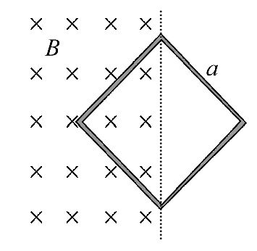
A.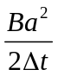 B. 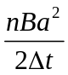 C. 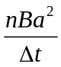 D. 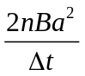
【解析】选B。根据法拉第电磁感应定律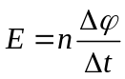得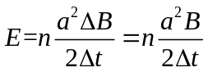,所以B项正确。
【误区警示】本题主要的问题是忽视线圈的匝数,另外一点就是计算有效面积时出错,误以为面积为a²。
9.(2014·江苏高考)如图所示,在线圈上端放置一盛有冷水的金属杯,现接通交流电源,过了几分钟,杯内的水沸腾起来。若要缩短上述加热时间,下列措施可行的有( )
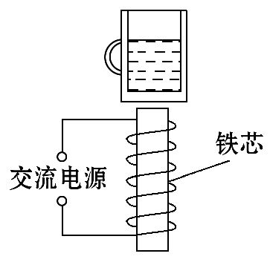
A.增加线圈的匝数
B.提高交流电源的频率
C.将金属杯换为瓷杯
D.取走线圈中的铁芯
【解题指南】本题实质上就是电磁炉模型,要缩短加热时间,只要增加感应电动势,而影响电动势的因素可以根据法拉第电磁感应定律得出。另外需了解电磁炉能够加热的器皿材料有哪些。
【解析】选A、B。根据题意要缩短加热时间,只需要提高感应电动势,所以增加线圈的匝数、提高交流电源的频率都可以实现,A、B项正确;取走线圈中的铁芯,对应的感应电动势变小,故D项错误;将金属杯换为瓷杯,加热作用消失,故C项错误。
10.(2014·上海高考)如图,匀强磁场垂直于软导线回路平面,由于磁场发生变化,回路变为圆形。则该磁场( )
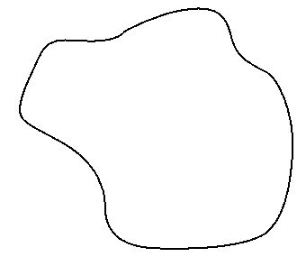
A.逐渐增强,方向向外 B.逐渐增强,方向向里
C.逐渐减弱,方向向外 D.逐渐减弱,方向向里
【解题指南】解答本题注意以下两点:
(1)回路变为圆形,面积增大,说明闭合回路的磁通量减少,磁场逐渐减弱;
(2)闭合回路的磁通量减少,磁场方向可能向外,也可能向里。
【解析】选C、D。回路变为圆形,面积增大,说明闭合回路的磁通量减少,所以磁场逐渐减弱,而磁场方向可能向外,也可能向里,故选项C、D正确。
11.(2014·海南高考)如图,在一水平、固定的闭合导体圆环上方,有一条形磁铁(N极朝上,S极朝下)由静止开始下落,磁铁从圆环中穿过且不与圆环接触。关于圆环中感应电流的方向(从上向下看),下列说法正确的是( )
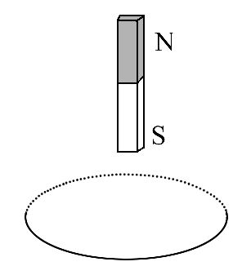
A.总是顺时针 B.总是逆时针
C.先顺时针后逆时针 D.先逆时针后顺时针
【解题指南】解答此题应明确以下两点:
(1)条形磁铁周围的磁感线的方向;
(2)圆环中磁通量的变化情况(是增加还是减少)。
【解析】选C。条形磁铁穿过圆环的过程中,圆环中的磁通量先向上增加,后向上减少,根据楞次定律:增反减同,感应电流产生的磁场方向先向下再向上,结合安培定则,产生的感应电流的方向先顺时针再逆时针,故选C。
12.(2014·大纲版全国卷)很多相同的绝缘铜圆环沿竖直方向叠放,形成一很长的竖直圆筒。一条形磁铁沿圆筒的中心轴竖直放置,其下端与圆筒上端开口平齐。让条形磁铁从静止开始下落。条形磁铁在圆筒中的运动速率( )
A.均匀增大 B.先增大,后减小
C.逐渐增大,趋于不变 D.先增大,再减小,最后不变
【解题指南】解答本题应把握以下三点:
(1)电磁感应现象产生的条件。
(2)磁铁下落速度对感应电流大小的影响。
(3)磁铁下落时速度与感应电流磁场的相互影响。
【解析】选C。条形磁铁在沿竖直圆筒的中心轴线下落时,穿过各个铜环的磁通量发生变化,铜环内产生感应电流。根据楞次定律,感应电流产生的磁场阻碍磁铁的下落。开始时磁铁下落的速度小,穿过各个铜环的磁通量变化慢,产生感应电流也小,其磁场阻碍磁铁下落的磁场力也小于磁铁的重力,随着磁铁的速度变大,穿过各个铜环的磁通量的变化率也变大,产生感应电流变大,其磁场阻碍磁铁下落的磁场力也逐渐变大,到此磁场力大小等于磁铁的重力时,磁铁的下落速度不再增大,所以选项C正确。
二、计算题
1.(2014·安徽高考)如图甲所示,匀强磁场的磁感应强度B为0.5T,其方向垂直于倾角θ为30°的斜面向上。绝缘斜面上固定有“∧”形状的光滑金属导轨MPN(电阻忽略不计),MP和NP长度均为2.5m,MN连线水平,长为3m。以MN中点O为原点、OP为x轴建立一维坐标系Ox。一根粗细均匀的金属杆CD,长度d为3m、质量m为1kg、电阻R为0.3Ω,在拉力F的作用下,从MN处以恒定速度v=1m/s,在导轨上沿x轴正向运动(金属杆与导轨接触良好)。g取10m/s²。
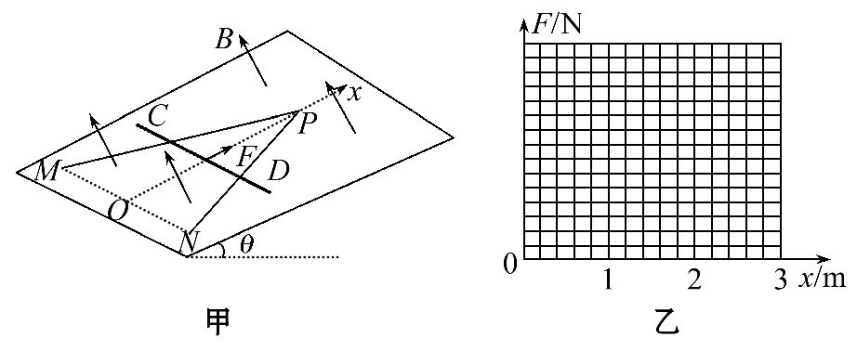
(1)求金属杆CD运动过程中产生的感应电动势E及运动到x=0.8m处电势差U_{CD};
(2)推导金属杆CD从MN处运动到P点过程中拉力F与位置坐标x的关系式,并在图乙中画出
F-x关系图像;
(3)求金属杆CD从MN处运动到P点的全过程产生的焦耳热。
【解析】(1)金属杆CD在匀速运动中产生的感应电动势
E=Blv(l=d),解得E=1.5V(D点电势高)。
当x=0.8m时,金属杆在导轨间的电势差为零。设此时杆在导轨外的长度为l_{外},则
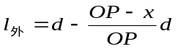,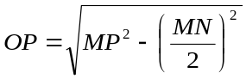=2m,
解得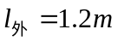。
由楞次定律判断D点电势高,故CD两端电势差
U_{CD}=-Bl_{外}v,解得U_{CD}=-0.6V。
(2)杆在导轨间的长度l与位置x的关系是
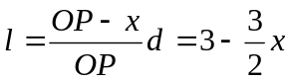 (0≤x≤2),
对应的电阻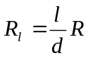,电流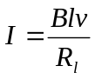,杆受的安培力
F_{安}=BIl=7.5-3.75x(0≤x≤2)。
根据平衡条件得F=F_{安}+mgsinθ,解得F=12.5-3.75x(0≤x≤2),画出图像如图所示。
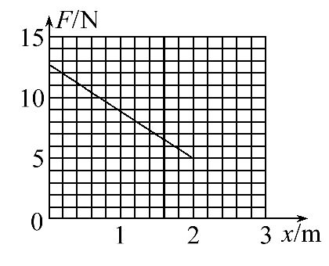
(3)外力F所做的功W_{F}等于F-x图线下所围的面积,即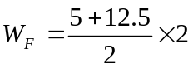J=17.5 J。而杆的重力势能增加量ΔE_{p}=mgOPsinθ=1×10×2×sin30°J=10 J。
故全过程产生的焦耳热Q=W_{F}-ΔE_{p}=17.5J-10 J=7.5 J。
答案:(1)1.5 V -0.6 V (2)见解析 (3)7.5 J
【误区警示】(1)问中应注意:金属杆CD匀速运动过程中产生的感应电动势是不变的,并且金属杆在导轨间的电势差为零。
(2)问中杆的有效切割长度l与位置x的关系是 (0≤x≤2)。(3)问中如果根据焦耳定律Q=I²Rt计算,有效电阻是变化的。
2.(2014·浙江高考)某同学设计一个发电测速装置,工作原理如图所示。一个半径为R=0.1m的圆形金属导轨固定在竖直平面上,一根长为R的金属棒OA,A端与导轨接触良好,O端固定在圆心处的转轴上。转轴的左端有一个半径为r=的圆盘,圆盘和金属棒能随转轴一起转动。圆盘上绕有不可伸长的细线,下端挂着一个质量为m=0.5kg的铝块。在金属导轨区域内存在垂直于导轨平面向右的匀强磁场,磁感应强度B=0.5T。a点与导轨相连,b点通过电刷与O端相连。测量a、b两点间的电势差U可算得铝块速度。铝块由静止释放,下落h=0.3m时,测得U=0.15V。(细线与圆盘间没有滑动,金属棒、导轨、导线及电刷的电阻均不计,重力加速度g=10m/s²)
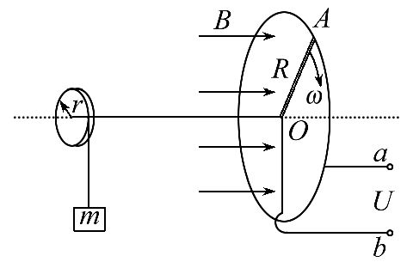
(1)测U时,与a点相接的是电压表的“正极”还是“负极”?
(2)求此时铝块的速度大小;
(3)求此下落过程中铝块机械能的损失。
【解题指南】解答本题时应从以下三点进行分析:
(1)要根据右手定则判断电源的正、负极。
(2)要根据导体旋转切割的公式计算感应电动势大小。
(3)根据功能关系分析机械能的损失。
【解析】(1)由右手定则可知A是电源正极,所以a点接的是电压表的正极。
(2)金属棒切割磁感线产生的电动势E= 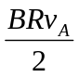
圆盘和金属棒的角速度相同,设为ω,铝块速度为v,则v=ωr,v_{A}=ωR,代入数据可得v=2m/s(其中E=U)。
(3)下落过程中铝块机械能的损失ΔE=mgh- 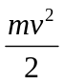
代入数据得ΔE=0.5J
答案:(1)正极 (2)2m/s (3)0.5 J
3.(2014·江苏高考)如图所示,在匀强磁场中有一倾斜的平行金属导轨,导轨间距为L,长为3d,导轨平面与水平面的夹角为θ,在导轨的中部刷有一段长为d的薄绝缘涂层。匀强磁场的磁感应强度大小为B,方向与导轨平面垂直。质量为m的导体棒从导轨的顶端由静止释放,在滑上涂层之前已经做匀速运动,并一直匀速滑到导轨底端。导体棒始终与导轨垂直,且仅与涂层间有摩擦,接在两导轨间的电阻为R,其他部分的电阻均不计,重力加速度为g。求:
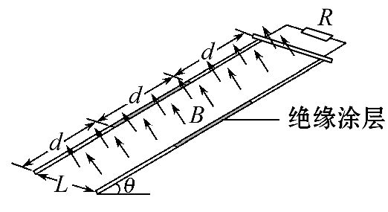
(1)导体棒与涂层间的动摩擦因数μ;
(2)导体棒匀速运动的速度大小v;
(3)整个运动过程中,电阻产生的焦耳热Q。
【解题指南】导体棒进入涂层之前已经做匀速运动,从动力学角度构建平衡模型,重力沿斜面方向的分力与安培力平衡,进入涂层也是匀速运动,且涂层绝缘,摩擦力与重力沿斜面方向的分力平衡,之后又是平衡态,这样可以解决前两问,最后一问从功能角度处理,但是要注意摩擦也产生内能。
【解析】(1)在绝缘涂层上受力平衡mgsinθ=μmgcosθ
解得μ=tanθ
(2)在光滑导轨上导体棒匀速运动,说明导体棒受力平衡,已知感应电动势E=BLv,
感应电流I=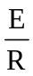
安培力F_{安}=BIL,则有F_{安}=mgsinθ,解得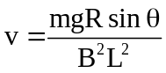
(3)由于摩擦生热,则Q_{f}=μmgdcosθ
由能量守恒定律可得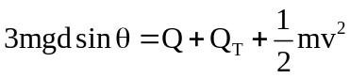
解得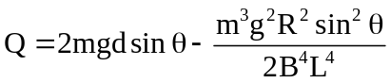
答案:(1)tanθ (2) 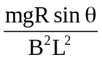 (3) 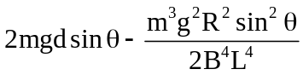
4.(2014·重庆高考)某电子天平原理如图所示,E形磁铁的两侧为N极,中心为S极,两极间的磁感应强度大小均为B,磁极宽度均为L,忽略边缘效应。一正方形线圈套于中心磁极,其骨架与秤盘连为一体,线圈两端C、D与外电路连接。当质量为m的重物放在秤盘上时,弹簧被压缩,秤盘和线圈一起向下运动(骨架与磁极不接触),随后外电路对线圈供电,秤盘和线圈恢复到未放重物时的位置并静止,由此时对应的供电电流I可确定重物的质量。已知线圈匝数为n,线圈电阻为R,重力加速度为g。问:
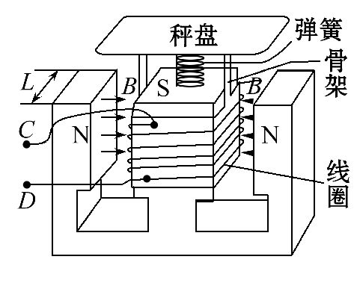
(1)线圈向下运动过程中,线圈中感应电流是从C端还是从D端流出?
(2)供电电流I是从C端还是从D端流入?求重物质量与电流的关系。
(3)若线圈消耗的最大功率为P,该电子天平能称量的最大质量是多少?
【解题指南】解答本题可按以下思路进行:
(1)根据右手定则判断感应电流方向。
(2)对线圈由平衡条件列方程求解重物质量与电流的关系。
(3)线圈消耗的最大功率为P=I²R。
【解析】(1)根据右手定则可知,感应电流从C端流出。
(2)设线圈受到的安培力为F_{A},由平衡条件可知F_{A}竖直向上,根据左手定则可知外加电流从D端流入。
由F_{A}=mg和F_{A}=2nBIL
得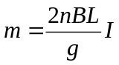
(3)设称量最大质量为m₀
由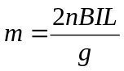和P=I²R
得: 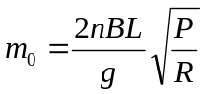
答案:(1)感应电流从C端流出 (2)供电电流从D端流入 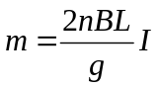
(3) 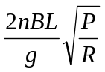
5.(2014·新课标全国卷Ⅱ)半径分别为r和2r的同心圆形导轨固定在同一水平面内,一长为r,质量为m且质量分布均匀的直导体棒AB置于圆导轨上面,BA的延长线通过圆导轨中心O,装置的俯视图如图所示。整个装置位于一匀强磁场中,磁感应强度的大小为B,方向竖直向下,在内圆导轨的C点和外圆导轨的D点之间接有一阻值为R的电阻(图中未画出)。直导体棒在水平外力作用下以角速度ω绕O逆时针匀速转动,在转动过程中始终与导轨保持良好接触。设导体棒与导轨之间的动摩擦因数为μ,导体棒和导轨的电阻均可忽略。重力加速度大小为g。求:
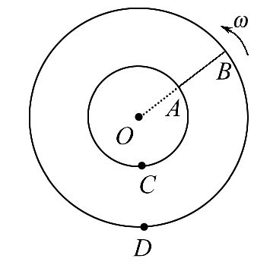
(1)通过电阻R的感应电流的方向和大小;
(2)外力的功率。
【解题指南】解答本题时应从以下三点进行分析:
(1)在转动过程中直导体棒相当于电源,A端为电源的正极;
(2)产生的感应电动势可根据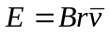求得;
(3)外力做的功等于电路中产生的焦耳热与摩擦产生的内能之和。
【解析】(1)根据法拉第电磁感应定律,导体棒产生的感应电动势大小:
①
又因为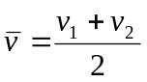,
v₁=rω,v₂=2rω ②
通过电阻R的感应电流的大小
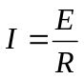③
联立①②③解得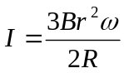 ④
根据右手定则,感应电流的方向由B端流向A端,因此通过电阻R的感应电流方向为
C→R→D。
(2)由于导体棒质量分布均匀,导体棒对内外圆导轨的正压力相等,正压力为
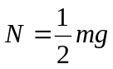 ⑤
两导轨对棒的滑动摩擦力
f=μN ⑥
在Δt时间内导体棒在内外圆导轨上滑过的弧长
l₁=rωΔt,l₂=2rωΔt ⑦
导体棒克服摩擦力做的功
W_{f}=f(l₁+l₂) ⑧
在Δt时间内,电阻R上产生的焦耳热
Q=I²RΔt ⑨
根据能量转化与守恒定律,外力在Δt时间内做的功
W=W_{f}+Q ⑩
外力的功率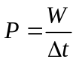 ⑪
由④至⑪式可得: 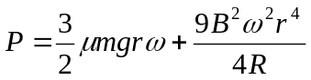
答案: (1) 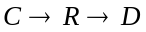 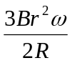 （2）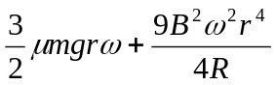
【误区警示】本题容易出现错误的地方有以下三点:
(1)计算感应电动势用E=Br²ω或E=×B×(2r)²ω而出错;
(2)判断电流的方向时,应注意电源内部的电流方向是从电源的负极流向正极;
(3)计算导体棒克服摩擦力做功时,认为内、外轨摩擦力做的功一样而出错。
6.(2014·天津高考)如图所示,两根足够长的平行金属导轨固定在倾角θ=30°的斜面上,导轨电阻不计,间距L=0.4m。导轨所在空间被分成区域Ⅰ和Ⅱ,两区域的边界与斜面的交线为MN,Ⅰ中的匀强磁场方向垂直斜面向下,Ⅱ中的匀强磁场方向垂直斜面向上,两磁场的磁感应强度大小均为B=0.5T。在区域Ⅰ中,将质量m₁=0.1kg,电阻R₁=0.1Ω的金属条ab放在导轨上,ab刚好不下滑。然后,在区域Ⅱ中将质量m₂=0.4kg,电阻R₂=0.1Ω的光滑导体棒cd置于导轨上,由静止开始下滑。cd在滑动过程中始终处于区域Ⅱ的磁场中,ab、cd始终与导轨垂直且两端与导轨保持良好接触,取g=10m/s²。问
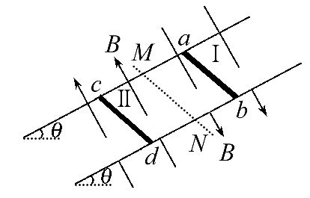
(1)cd下滑的过程中,ab中的电流方向;
(2)ab刚要向上滑动时,cd的速度v多大;
(3)从cd开始下滑到ab刚要向上滑动的过程中,cd滑动的距离x=3.8m,此过程中ab上产生的热量Q是多少。
【解题指南】解答本题时应从以下四点进行分析:
(1)根据右手定则判断感应电流的方向。
(2)“刚要向上滑动”说明所受摩擦力为最大摩擦力。
(3)正确分析ab的受力,结合平衡知识、欧姆定律、感应电动势的知识求解。
(4)正确理解能量的转化,利用能量守恒定律及串联电路的特点求ab上产生的热量。
【解析】(1)由右手定则可判断cd下滑的过程中,ab中的电流方向为由a流向b。
(2)开始放置ab刚好不下滑时,ab所受摩擦力为最大静摩擦力,设其为F_{max},有
F_{max}=m₁gsinθ ①
设ab刚好要上滑时,cd的感应电动势为E,由法拉第电磁感应定律有
E=BLv ②
设电路中的感应电流为I,由闭合电路欧姆定律有
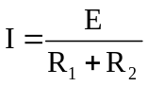③
设ab所受安培力为F_{安},有
F_{安}=BIL ④
此时ab受到的最大静摩擦力方向沿斜面向下,由平衡条件有
F_{安}=m₁gsinθ+F_{max} ⑤
联立①②③④⑤式,代入数据解得
v=5m/s⑥
(3)设cd运动过程中电路中产生的总热量为Q_{总},由能量守恒定律有
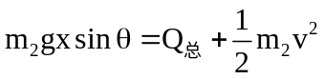⑦
由串联电路规律有
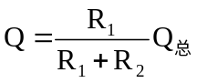⑧
联立解得Q=1.3J
答案:(1)由a流向b (2)5m/s (3)1.3J
7.(2014·上海高考)如图,水平面内有一光滑金属导轨,其MN、PQ边的电阻不计,MP边的电阻阻值R=1.5Ω,MN与MP的夹角为135°,PQ与MP垂直,MP边长度小于1m。将质量m=2kg,电阻不计的足够长直导体棒搁在导轨上,并与MP平行。棒与MN、PQ交点G、H间的距离L=4m。空间存在垂直于导轨平面的匀强磁场,磁感应强度B=0.5T。在外力作用下,棒由GH处以一定的初速度向左做直线运动,运动时回路中的电流强度始终与初始时的电流强度相等。
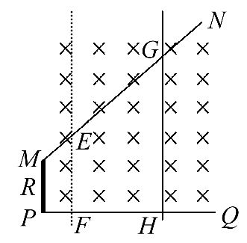
(1)若初速度v₁=3m/s,求棒在GH处所受的安培力大小F_{A}。
(2)若初速度v₂=1.5m/s,求棒向左移动距离2m到达EF所需时间Δt。
(3)在棒由GH处向左移动2m到达EF处的过程中,外力做功W=7J,求初速度v₃。
【解析】(1)棒在GH处速度为v₁=3m/s,则E=BLv₁,
而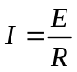、F_{A}=BIL,解得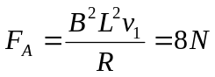。
(2)设棒移动距离为a(a=2m),由几何关系知EF间距也为a,磁通量变化ΔΦ=a(a+L)B。
题设运动时回路中电流保持不变,即感应电动势不变,
有E=BLv₂,
因此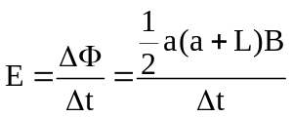,
解得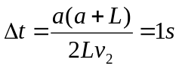。
(3)设克服安培力做功为W_{A},导体棒在EF处的速度为v′₃。
由动能定理W-W_{A}=ΔE_{k}
得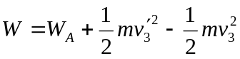。
克服安培力做功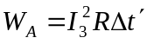,
式中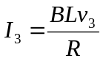, 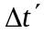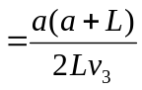,
代入得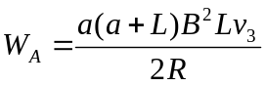。
由于电流始终不变,有Bav′₃=BLv₃,
因此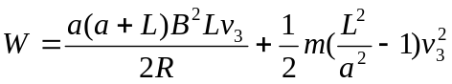。
代入数值得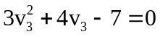,
解得v₃=1m/s或v₃=-m/s(舍去)。
答案:(1)8N (2)1 s (3)1 m/s
【误区警示】注意回路中电流保持不变,即感应电动势不变。

